附件2：2024年高校国家助学贷款申请操作指南

一、高校国家助学贷款申请基本流程

1.首次申请贷款学生操作流程

2.续贷学生操作流程

二、贷款申请操作说明

**贷款注册申请网址：**国家开发银行高校国家助学贷款学生在线服务系统（以下简称在线系统）网址https：//www.csls.cdb.com.cn，仅支持电脑登录。

通过在线系统可以进行高校国家助学贷款的申请（续贷）、提前还款、个人信息维护、贷款还款查询、利息计算、咨询与投诉，并可以接收国家开发银行、就读学校发送的消息。

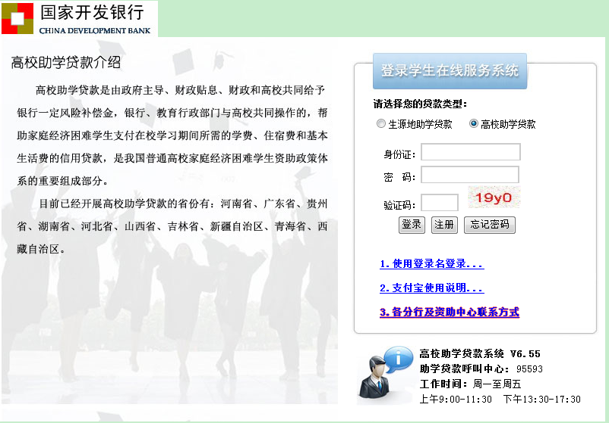

**1.注册账户：**

登录国家助学贷款在线服务系统→选择高校助学贷款→点击 注册→阅读注册协议→填写个人姓名、身份证号码和就学信息→填写登录信息和安全信息→填写个人信息和家庭信息→注册完成。

1. **身份信息及就学信息**

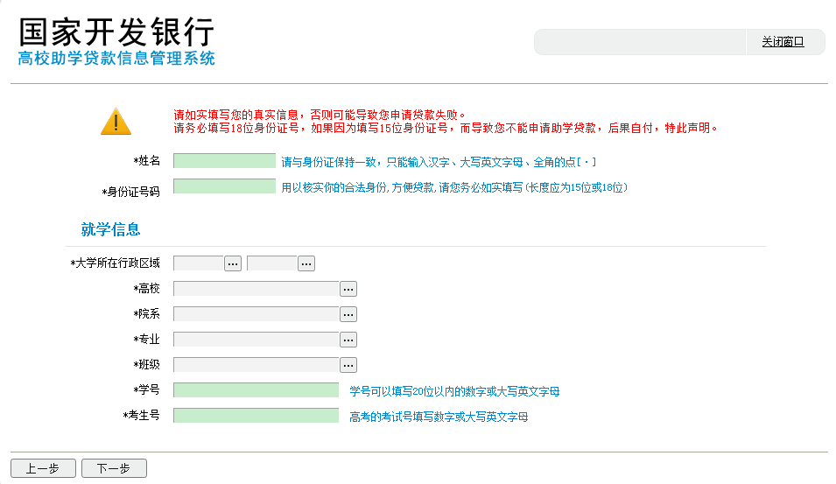

❖ 申请者请持身份证填写，避免姓名、身份证号错误，学生姓名要与身份证、高考录取名字一致，如身份证姓名和高考录取名不一致，则不能申请贷款。（学校将进行身份核查，切勿使用他人姓名、身份证号进行注册）

❖ 大学所在行政区域选择河南省，就读学校所在城市选择郑州市。

❖ 所在高校、院（系）、专业、班级按照自身实际进行选择，务必确保院系专业班级正确，否则将影响贷款申请及后续毕业时间、贴息日期等重要工作。如在系统内找不到所在院系专业班级，请务必联系学生资助管理中心65722318进行添加后再注册。

❖ 学号、考生号按照实际填写，学号是后续冲抵学费的重要依据，请务必确保准确，本专科学生填写高招考试考生号。

**（2）登录信息及安全信息**

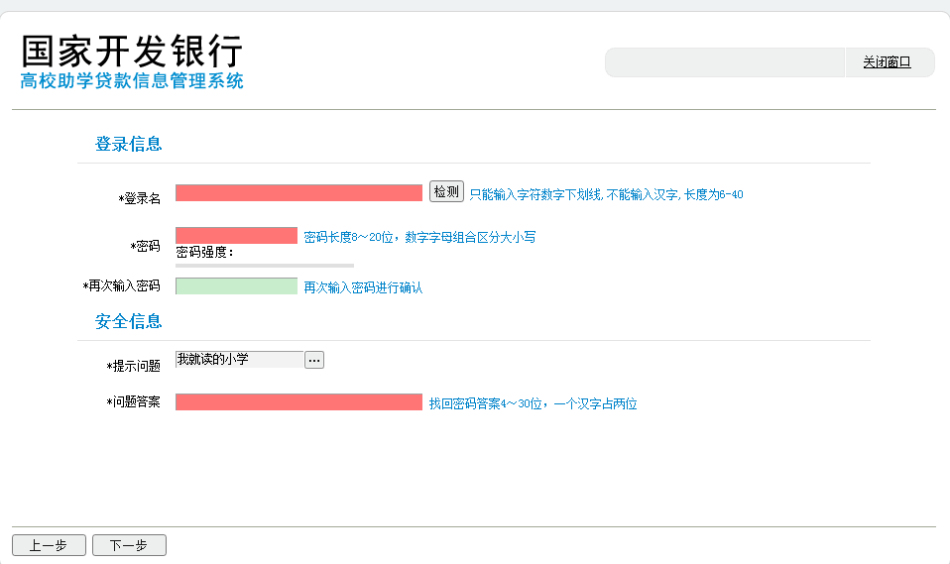

❖ 登录名、密码、安全问题和答案填写后要牢记。

❖ 安全信息要选择自己容易记住的问题和答案，以便密码丢失后能够根据提示及时找回。

❖ 为保障个人信息安全，密码须为 6—20 位数字、英文字母或特殊字符组合，建议增加密码复杂度。

❖ 如密码丢失，可以通过安全信息找回，或者联系学工部老师找回。

**（3）个人信息及家庭信息**

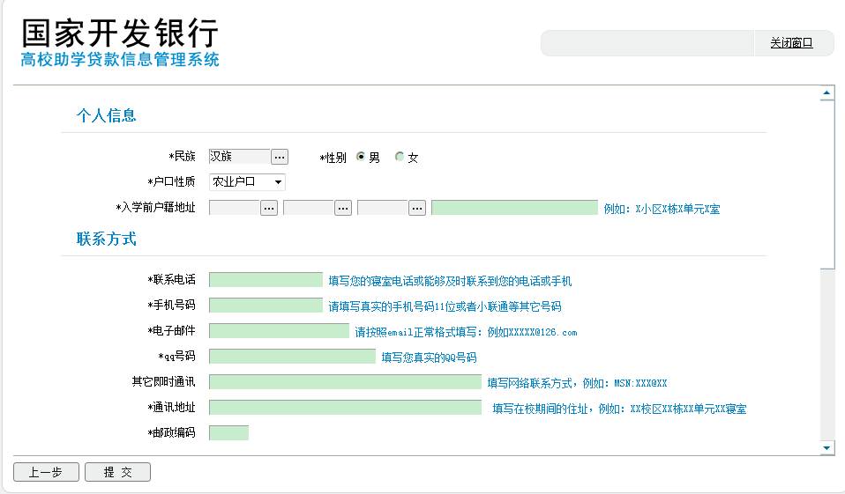

❖ 入学前户籍地址、通讯地址和家庭地址一律填写实际家庭住址，不得填写学校地址。要按照“省/市/ 县（区）/乡（镇）/村（街道）/户号（门牌号）”的格式进行详细填写，不能缺级。

❖ 联系电话、手机号码、QQ、电子邮件必须真实、畅通。 如变更，需登录系统进行修改。

❖ 为保持和教育部上报数据的一致性，第一联系人和第二联系人必须填写。联系人一般填写父母或法定监护人，不能填写其他亲属。

❖ 如提示“入学前户籍地址行政区划不能为空，请选择”，则为家庭信息未填写，请点击“确认”回到个人信息页面，向下拉动右侧滚动条，将家庭信息填写完善。

**（4）注册完成，重新登录即可开始申请贷款。**贷款结清前请牢记登录账号密码，查询贷款相关信息均可通过该网站自助完成。

**2、贷款申请**

登录在线系统→点击菜单栏“贷款申请”→新增贷款申请（续贷还需填写续贷声明）→填写相关内容并提交→导出申请表，按高校要 求进一步完善贷款手续。

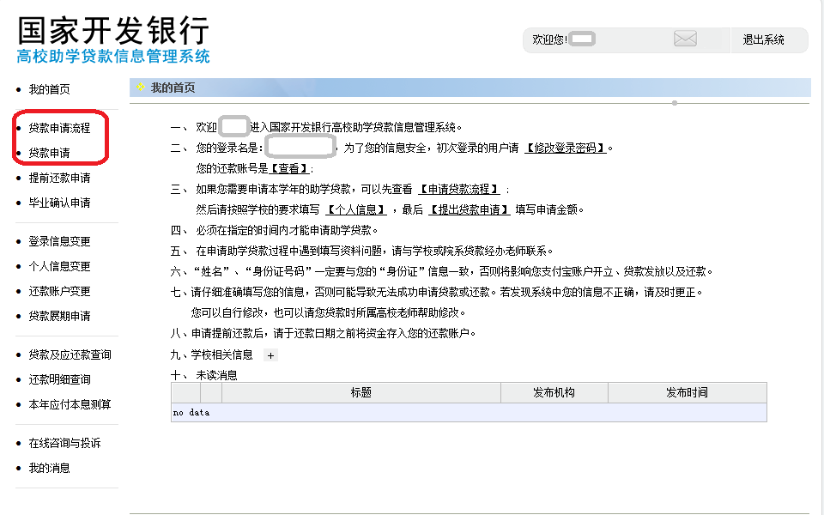

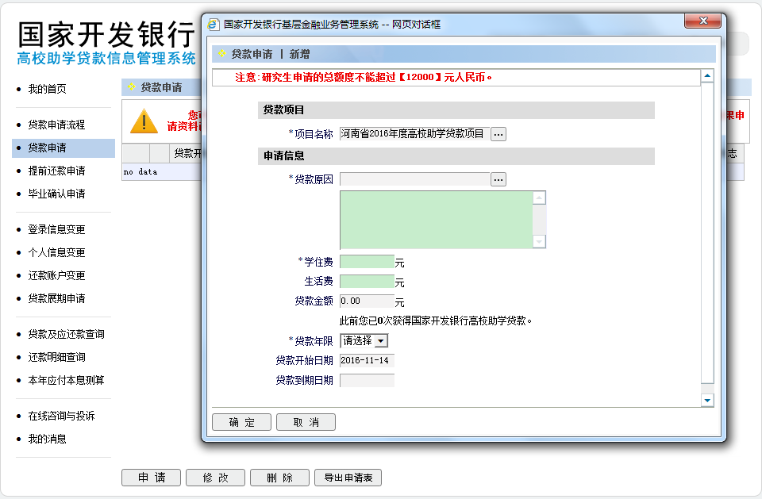

**首贷申请表**

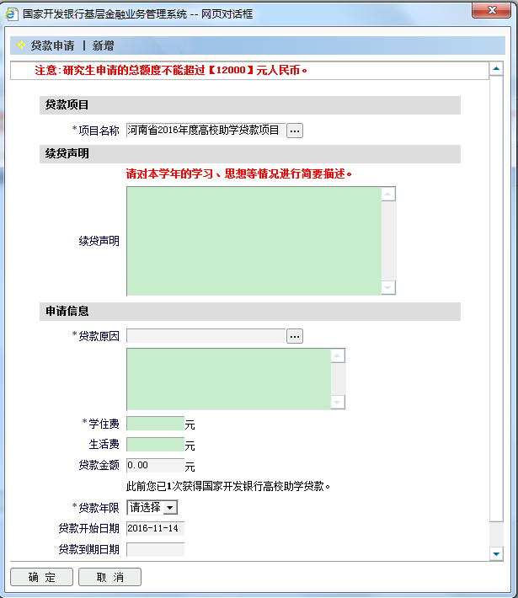

**续贷申请表**

❖ 本专科学生每生每年不超过 12000 元，总金额必须为100的整数倍，学住费不允许为 0。

❖ 第几次贷款由系统自动计算，不要选择。

❖ 为了保证广大学生的利益，贷款年限均按剩余学制+15确定（最长年限）。贷款年限填写后，贷款到期日自动生成。备注：2015年后取消了贷款展期，如继续攻读学位，则只能贴息不能延长贷款期限。

❖ 续贷学生在提交续贷申请前，要求每年至少登录 2 次在线系统维护相关信息，否则不能进行续贷。续贷学生还需按照要求填写续贷声明，简要描述本学年学习、思想等情况，内容客观真实、积极向上，不超过 200 字。学院审核通过续贷声明审核后，方可续贷。

❖ 贷款申请填写完成后点击确定，完成申请，等待所在学院及学校下一步审核，同时贷款学生点击“导出申请表”导出并打印《申请表》。

❖ 如发现贷款申请信息填错，贷款状态为“未审核”（需核实）时，学生自助登录在线系统→点击菜单栏“贷款申请”→选择、修改贷款项目并提交；贷款状态为“已审核”时，申请人不能进行修改，需联系所在系负责老师进行修改。

**3、贷款信息查询**

（1）贷款与应还款查询。登录在线系统→点击菜单栏“贷款与应还款查询”，可以查询合同编号、贷款金额、贷款开始日期、贷款到期日期、贷款余额、逾期本金、逾期利息、应还款日期、应还本金、应还利息、支付宝账号、已扣本金、已扣利息、扣款合计、当月扣款明细。

（2）还款信息查询。登录在线系统→点击菜单栏“还款信息查询”，可以查询还款明细、贷款合同号、还款类型、应还金额、实还金额、应还款日期、扣款日期。以上信息还款次月方可查询。

（3）应还本息测算。登录在线系统→点击菜单栏“还款信息查询”，可以查询合同编号、贷款次数、应还本金、应还利息、财政贴息。

**4.贷款信息变更**

（1）登录信息变更。登录在线系统→点击菜单栏“登录信息变更”→变更信息并提交。可以修改登录名、登录密码、安全问题。

（2）个人信息变更。登录在线系统→点击菜单栏“个人信息变更”→变更信息并提交。可以修改个人信息、就学信息、家庭信息。续贷和毕业确认需要在此处维护个人信息。

❖ 姓名、身份证号变更。个人不能在系统内操作变更姓名和身份证信息。需提交身份证原件、复印件到学校资助管理中心，进行身份信息变更。

❖ 就学信息变更。个人不能在系统内变更就学信息。学院、专业、年级、班级、学制、学历、毕业日期错误并导致贴息日期错误的，需到高校学生资助管理部门进行就学信息变更和还款计划变更。

❖ 其他信息变更。在贷款申请阶段，个人信息变更中除灰色字体外的部分均可由个人进行修改。进入审批程序后，本人不能修改信息，需联系学校资助管理中心进行变更。

**5.贷款发放**

❖ 发放时间：通常11月中下旬。支付宝收到国家开发银行发放资金后，约需2-3天完成全部发放工作。

❖ 注意事项

（1）发放成功后，专用支付宝账户已绑定手机的贷款学生会收到短信通知。短信示例：您申请的助学贷款共4500.00元已成功发放至您的贷款支付宝账户，其中4500.00元将作为您的学费自动缴纳。【支付宝】

（2）收到短信通知后已缴纳学费的学生请勿着急，学校进行完学费冲抵后，会将多余金额发放至学生学费卡中，请耐心等待。生活费将留在学生支付宝账户，需要学生进行实名认证后才能提现。

（3）若学生的账户没有经过实名认证，则资金处于冻结状态**，建议首次贷款学生按照要求进行实名认证。**

**四、贷款偿还**

1、高校助学贷款偿还

分为提前还款、到期偿还和偿还利息三种。提前还款需要登录在线服务系统提交申请，结算利息后才能偿还。到期偿还是在贷款到期日前进行偿还。偿还利息是在结清贷款前的每年12月20日前偿还。

2、偿还途径

借款学生可选择充值到支付宝、使用支付宝国家助学贷款还款功能、使用支付宝生活号-国家开发银行助学贷款功能、国家助学贷款 POS 机刷卡完成还款。

❖ 充值到支付宝。须于还款日前足额充值到指定支付宝账户余额中（注意不要充值到余额宝），还款日系统自动划扣。

❖ 使用支付宝“国家助学贷款还款”功能（仅PC端可用）。可在还款日前登录支付宝→点击菜单栏“应用中心”→选择“国家助学贷款还款”，实时完成还款。

❖ 使用支付宝生活号-“国家开发银行助学贷款”功能（手机端可用）。可在还款日前登录手机支付宝→点击菜单栏-朋友-生活号→关注生活号“国家开发银行助学贷款”，实时完成还款。

❖ 使用国家助学贷款还款专用 POS 机。可于还款日前到高校或县（区）学生资助管理部门进行刷卡还款。

常见问题：

（1）贷款偿还成功后，为什么高校助学贷款在线系统还显示“未结清”？

通过支付宝或国家助学贷款还款专用 POS 机还款成功后，其数据和高校助学贷款在线系统之间的数据不能实现即时同步，可于次月初登录高校助学贷款在线系统，点击左侧菜单栏“贷款及应还款查询”或“还款明细查询”进行查看。

（2）在高校助学贷款在线系统中，提前还款申请怎样操作？

登录高校助学贷款在线系统→点击菜单栏“提前还款申请”→ 选择还款方式（全部结清、部分结清）→选择要结清的合同→选择还款途径完成还款。

（3）什么时间可以通过高校助学贷款在线系统提交提前还款申请？

❖ 每个月（11 月除外）同一笔贷款只能提交1次提前还款申请。

❖ 借款学生每天均可提交提前还款申请，不同申请日期对应不同的还款日，具体为：

1月—9月及12月，当月15日（含）之前提交申请，还款日为当月20 日；当月15日（不含）之后提交申请，还款日为次月20 日。

10月1日—15日提交申请，还款日为10月20日；10月16日—11月30日提交申请，还款日为12月20日。

❖ 贷款到期的前一个月16日（含）后，不需要申请提前还款即可进行还款。

（4）提前还款没有成功，影响信用记录吗？

不会影响信用记录，但下次还款时仍需提交提前还款申请。

**五、关于助学贷款支付宝账户的综合答疑**

**1.借款学生贷款支付宝账户**

（1）什么是贷款支付宝账户

借款学生贷款支付宝账户是国家开发银行使用借款学生姓名、身份证号等信息通过支付宝开立的代发付账户，用于借款学生贷款发放和回收。

借款学生贷款支付宝账户在借款学生首次申请贷款时由系统自动生成，账户名为：借款学生身份证号前六位+系统随机码.cdb@sina.cn,如410821****.cdb@sina.cn。

常见问题：部分学生将自己日常使用的支付宝账户和贷款支付宝账户混淆。

造成不良后果：

❖ 找不到贷款中的生活费部分去向；

❖ 还款时充值到自己支付宝账户，造成还款不成功。

（2）如何查询本人助学贷款支付宝账户及初始密码

借款学生可登陆本人助学贷款系统查询本人贷款支付宝账户及初始密码： 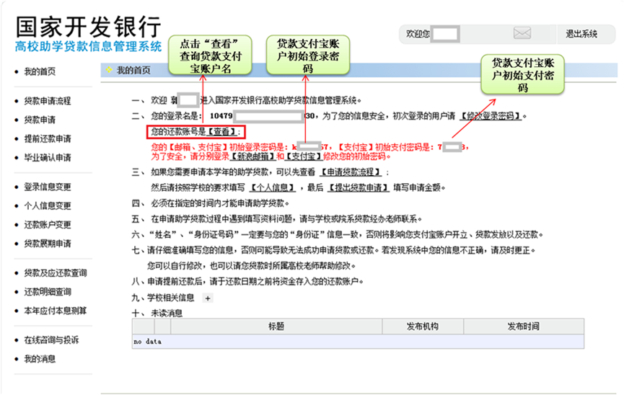

（3）支付宝实名认证

为保证账户资金安全，借款学生必须申请贷款专用支付宝账户的实名认证。如果未进行实名认证，将不能提取余额和操作还款。

支付宝实名认证（关联认证）有快捷认证和人脸认证两种方法，具体方法可以在支付宝帮助里查询。

常见问题：在支付宝实名认证中，支付宝提示“身份信息已占用”怎么办？

❖ 占用支付宝账号是自己的（已用身份信息对其他支付宝进行过实名认证），可以和占用账号申请关联认证。

❖ 占用支付宝账号不是自己的（身份证号重号或被他人盗用认证），需要提供身份证和户籍证明的原件彩色版扫描件，联系支付宝客服进行核实。核实后由支付宝协助解决。

支付宝相关问题，都可以联系支付宝客服热线95188解决。

**2.助学贷款发放及扣款规则**

在申请助学贷款时，贷款资金分为两个部分即“学住费”和“生活费”，贷款发放时助学贷款发放至借款学生的贷款支付宝账户中，同时，学住费将自动从支付宝账户中划转至学校，生活费留存在支付宝账户中。

常见问题：我的贷款金额比欠缴学费多，剩余的钱在哪里？

❖ 如果借款学生所有贷款金额申贷时均填写的是学住费，按照国家开发银行贷款操作规程，贷款资金将全部划扣至学校账户，学校财务处按照借款学生欠费金额进行扣除，如果扣除欠费后仍有余额，则财务处将把剩余资金发放至借款学生交学费的银行卡中；

❖ 如果借款学生贷款金额填写的有生活费部分，则生活费在贷款发放后留存在借款学生贷款支付宝账户中。学住费部分仍按照（1）中的程序进行处理。

**3.助学贷款生活费如何提现**

支付宝提现即将贷款支付宝账户中的生活费提取到本人的银行账户中，而要实现提现的前提是进行支付宝实名认证。

常见问题：我的贷款有生活费为什么贷款支付宝账户上不显示？

答复：如果贷款支付宝账户没有进行实名认证，则支付宝上的余额显示的为不可用余额，进行支付宝实名认证后即可显示为可用余额，同时也可进行提现。

**4.支付宝登录密码丢失等问题**

贷款支付宝登录密码如果出现丢失、遗忘等情况，借款学生只能通过支付宝平台或者客服进行密码重置或找回，学校无法进行重置。